Antilles – Guyane 2008
EXERCICE I. CHUTE D'UNE BILLE DANS LA GLYCÉRINE (5,5 points)
Correction © http://labolycee.org

1. Mesure de la viscosité η de la glycérine
O
y

1.1. Voir schéma.
1.2. Poids de la bille : P = m_{bille}.g. or ρ = donc P = ρ.V.g
1.3. Poussée d’Archimède : = m_{gly}.g. où m_{gly} est la masse de glycérol déplacé par la bille, donc P_{A} = ρ₀.V.g.

1.4.1. La vitesse limite est atteinte avant le passage au niveau de R₁. Entre les deux repères R₁ et R₂ , le vecteur vitesse de la bille est constant (norme v = v_{lim} , direction selon l’axe Oy et sens celui de ). La bille a un mouvement rectiligne et uniforme.

1.4.2. La première loi de Newton (principe d’inertie) indique que les forces se compensent. Alors + + = .

1.5.1. On a : f = 6π.η.r.v
Analyse dimensionnelle : [η] =
Donc η s’exprime en kg.m⁻¹.s⁻¹.

1.5.2. + + =
⇔ ρ.V.g – ρ₀.V.g – 6π.η.r.v_{lim} =
en projection sur l’axe (y’y) on a :
⇔ ρ.V.g – ρ₀.V.g – 6π.η.r.v_{lim} = 0
⇔ V.g.(ρ – ρ₀) = 6π.η.r.v_{lim}
⇔ η =
Or : donc en reportant : η = finalement :
1.6.1. v_{lim}=
v_{lim}= = 0,241 m.s⁻¹.
1.6.2.
η = = 1,48 kg.m⁻¹.s⁻¹
1.6.3. η_{thé}= 1,49 SI.
écart relatif : 0,7 %.
2. Étude théorique du mouvement de la bille
2.1. On applique la deuxième loi de Newton à la bille, de masse m, dans le référentiel du laboratoire, supposé galiléen : ⇔ + + =
⇔ ρ.V.g. – ρ₀.V.g. – 6π.η.r.v = ρ.V.
en projection sur (y’y) : ρ.V.g – ρ₀.V.g – 6π.η.r.v = ρV.
en divisant par (ρ.V), il vient : = g – .g – =
+=
en identifiant avec l’équation: + A.v = B on a : A = et B =
Remarque : on peut vérifier les valeurs de A et B proposées dans le sujet :
A = = 34,4 s⁻¹ B = = 8,23 m.s⁻²
2.2. Vitesse limite atteinte par la bille : v = v_{lim} = cte alors = 0 donc A.v_{lim} = B soit v_{lim} =
v_{lim} = = 0,239 m.s⁻¹ or en 1.6.1. on a mesuré v_{lim,exp} = 0,241 m.s⁻¹
La valeur v_{lim} est en accord la valeur expérimentale v_{lim,exp} : écart relatif de 0,8 %.
2.3. Le rapport 1/A s’exprime en s (car A s’exprime en s⁻¹). Donc 1/A est homogène à une durée : 1/A correspond à la durée caractéristique τ de chute de la bille dans la glycérine.
Considérons l’équation différentielle à la date t = 0 s : + A.v(t=0) = B
La bille est lâchée sans vitesse initiale v(t=0) = 0 donc = B
Donc B correspond à l’accélération de la bille à la date t = 0 s.
2.4.1. Le pas Δt est : Δt = t_{i+1} – t_{i} = 0,025 – 0,020 = 0,005 s = 5 ms.
2.4.2. méthode d'Euler : v₆ = v₅ + a₅.Δt
v₆ = 0,146 + 3,20 × 5×10^{–3} = 0,162 m.s⁻¹ (en gardant le même nombre de chiffres significatifs que ceux du tableau).
a₇ = (B – A.v₇)
a₇ = 8,23 – 34,4 × 0,175 = 2,21 m.s⁻²
Les valeurs calculées pour v₆ et a₇ sont cohérentes avec celles du tableau.
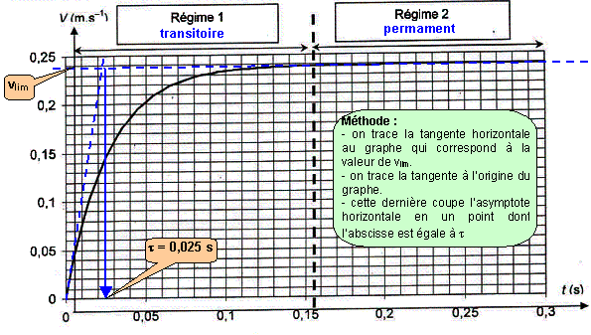
2.5.1. & 2.5.2.

